参数设置
- 长按SET（中间按钮）直到数码管闪烁，进入参数设置。
- 数码管第一位显示菜单，第三位显示数值，左开按钮设置菜单，右开按钮设置数值。
- 长按2秒左右，数码管停止闪烁，菜单数值保存成功。
菜单 | 功能 | 数值范围 | 默认值 | 参数功能描述
1 - X | 开闸方式 | 1~4 | 1 | 1：标准模式。2：左红外自由通行。  3：右红外自由通行。4：左右红外自由通行。
2 - X | 开闸等待通行时间 | 1~9 | 4 | 等待时间 = 数值x 2秒
3 - X | 左开闸语音 | 0~9 | 0 | 0谢谢；  1请进；2再见；  3欢迎光临；4欢迎下次光临；5 一路平安；  6祝您旅途愉快； 7请佩戴安全帽；
4 - X | 右开闸语音 | 0~7 | 3 | 0谢谢；  1请进；2再见；  3欢迎光临；4欢迎下次光临；5 一路平安；  6祝您旅途愉快； 7请佩戴安全帽；
5 - X | 语音音量 | 1~9 | 1
6 - X | 主电机速度 | 1~9 | 4 | 30比电机建议1-6，,40比电机建议4-9（需重启生效）
7 - X | 从电机速度 | 1~9 | 5 | 30比电机建议1-6，,40比电机建议4-9（需重启生效）
8 - X | 调试模式 | 0~2 | 0 | 1：自动老化模式。  2：重置电机参数。  （该菜单的数值不存储，重启后自动恢复默认值）
9 - X | 记忆功能 | 0~1 | 0 | 0：关闭记忆功能。  1：打开记忆功能，适合票务场景。
C - X | 关闸控制 | 0~5 | 1 | 0：触发的到第三对红外即关闸。  1：过第三对红外关闸。  2~5：过第三对红外之后延时（n-1秒）关闭
H - X | 语音语种选择 | 0~1 | 0 | 0：中文语音；1：英文语音
P - X | 逆行处理 | 0~2 | 0 | 0：逆行触发关闸，此次通行无效，闸门不再打开  1：逆行触发关闸，逆行信号解除之后闸门重新打开，适合票务场景  2：逆行触发语音警报，闸门无动作，警报解除后可以正常通行
E - X | 红外模式 | 0~1 | 0 | 0：标准模式，使用3组红外。  1：简化模式，主板自带机械防夹功能，不用安装防夹红外。
F - X | 红外故障自适应 | 0~1 | 1 | 0：关闭红外故障自适应  1：打开红外故障自适应  *该功能和计数反馈有冲突，选配计数反馈的要把该功能关闭
L - X | 防夹灵敏度调整 | 1~9 | 5 | 系统会自动寻找合适的灵敏度，仅在防夹无法正常工作下调节
U - X | 输入信号滤波值 | 0~9 | 3 | 数值越大滤波值越大

故障提示及排除
数码管/语音提示/故障表现 | 故障说明 | 解决方案
E 0 1“请勿在通道中停留” | 闸机通电自检的时候防夹红外有信号 | 上电自检时不要停留在通道里，或者检查红外是否正常工作
E 0 2“系统错误，请检查” | 系统检测到电机异常 | 电机线/同步线接错，或接触不良
E - - | 左红外故障 | 红外报错，检查相对应的红外
- E - | 防夹红外故障 | 红外报错，检查相对应的红外
- - E | 右红外故障 | 红外报错，检查相对应的红外
翼门开关到位不准 | 系统未找到最合适到位数据 | - 重新上电自检并且多次开关闸门调试  - 进入菜单调整合适的电机速度  - 检查机械部件是否破损，以及是否润滑良好
翼门在关闸过程中停顿 | 防夹灵敏度过高 | 进入菜单“L - -”把防夹灵敏度调低
防夹无法触发或者触发力度过大 | 防夹灵敏度过低 | 进入菜单“L - -”把防夹灵敏度调高

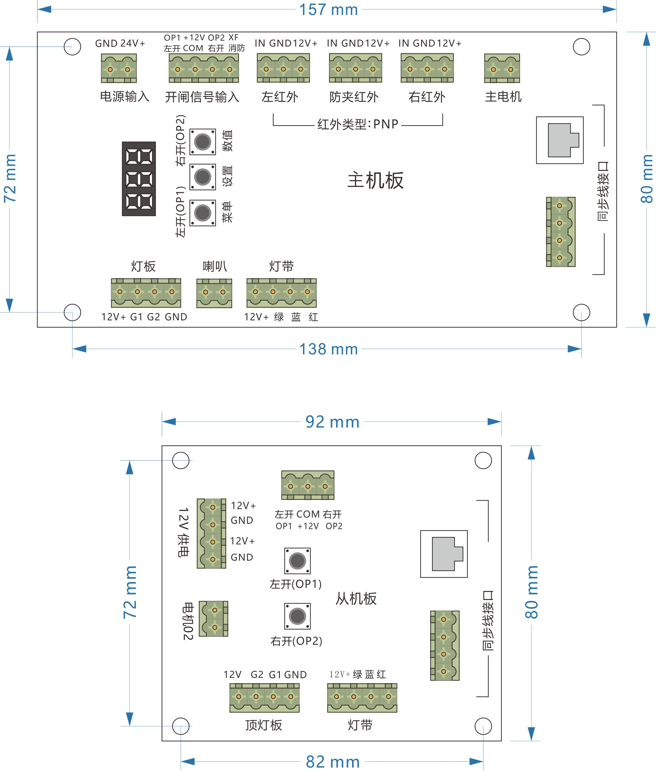
红外故障自适应功能
据行业统计反馈，闸门的售后问题很大一部分是由红外故障引起的，而传统的闸门控制逻辑在任意一组红外故障的情况下，通道都无法正常通行，工程售后需要第一时间解决问题，维护成本高。为了解决该问题，我们的主板新增了红外故障自适应功能，当某一组红外持续不间断地输出信号超过60秒，系统会判定该组红外故障，进而自动采取相应的策略来最大限度地保证闸门的正常通行。

